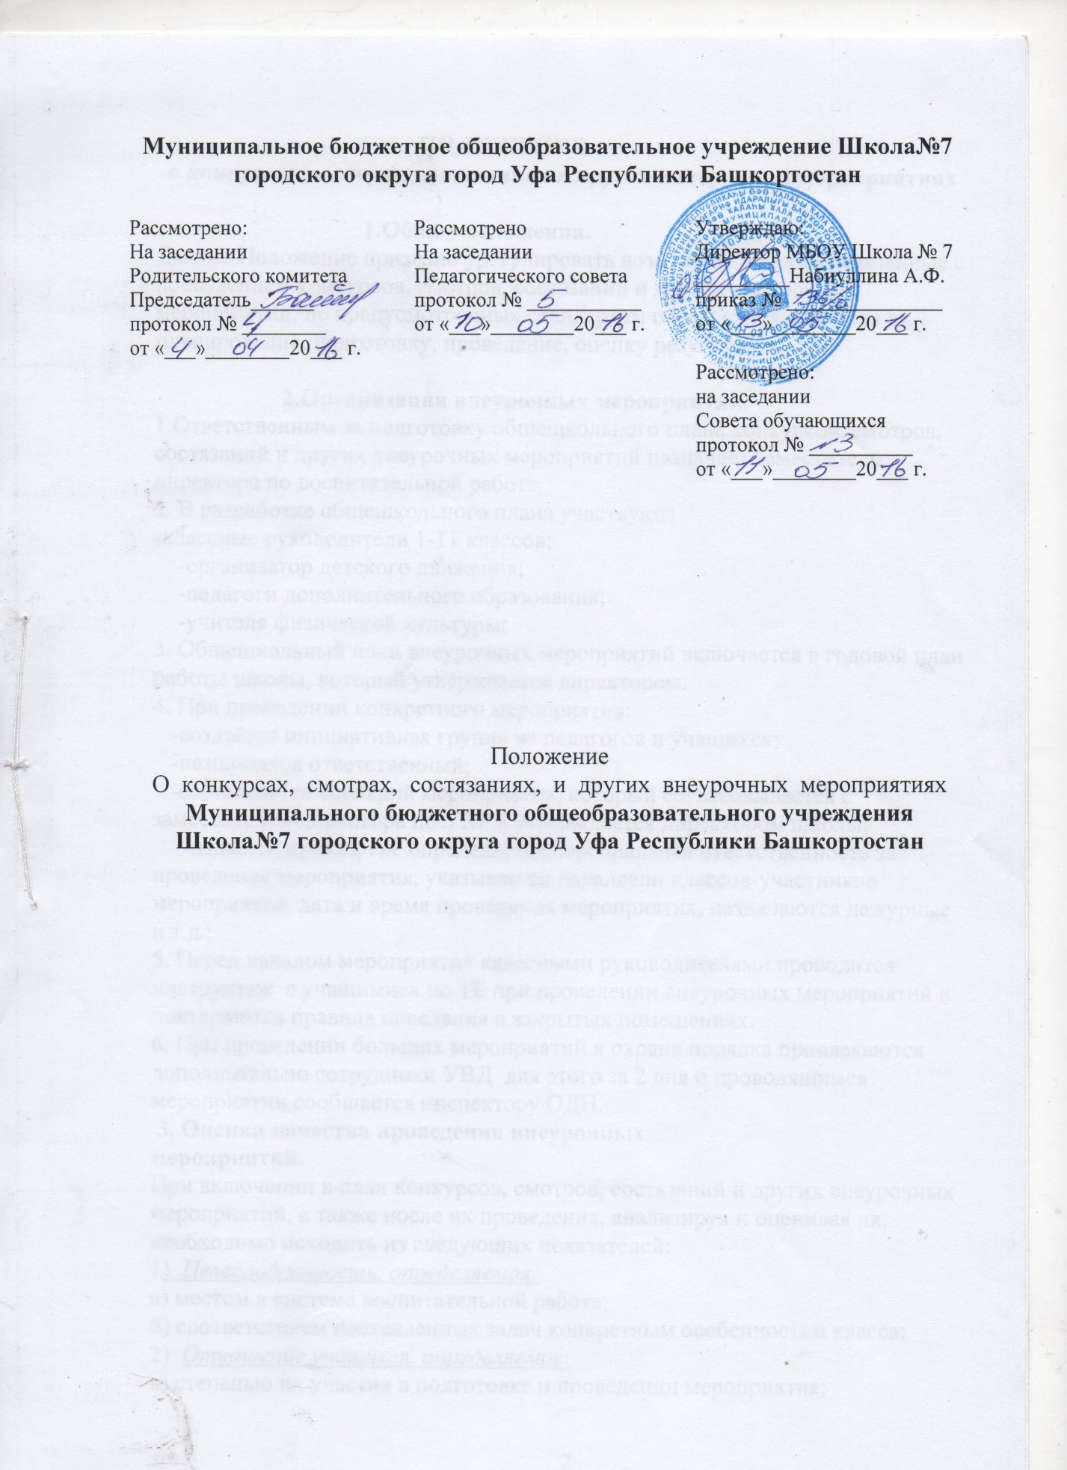

ПОЛОЖЕНИЕ
о конкурсах, смотрах, состязаниях и других внеурочных мероприятиях

1.Общие положения.
Данное Положение призвано урегулировать возникшие вопросы, связанные с проведением конкурсов, смотров, состязаний и других внеурочных мероприятий, не предусмотренных стандартом образования, включая их планирование, подготовку, проведение, оценку результатов.

2.Организация внеурочных мероприятий.
1.Ответственным за подготовку общешкольного плана конкурсов, смотров, состязаний и других внеурочных мероприятий назначает заместитель директора по воспитательной работе
2. В разработке общешкольного плана участвуют:
-классные руководители 1-11 классов;
-организатор детского движения;
-педагоги дополнительного образования;
-учителя физической культуры;
3. Общешкольный план внеурочных мероприятий включается в годовой план работы школы, который утверждается директором.
4. При проведении конкретного мероприятия:
-создаётся инициативная группа из педагогов и учащихся;
-назначается ответственный;
-составляется сценарий мероприятия, который согласовывается с заместителем директора по УВР и утверждается директором школы;
-издаётся приказ, где определяется персональная ответственность за проведение мероприятия, указывается параллели классов-участников мероприятия, дата и время проведения мероприятия, назначаются дежурные и т.д.;
5. Перед началом мероприятия классными руководителями проводится инструктаж с учащимися по ТБ при проведении внеурочных мероприятий и повторяются правила поведения в закрытых помещениях.
6. При проведении больших мероприятий к охране порядка привлекаются дополнительно сотрудники УВД для этого за 2 дня о проводящимся мероприятии сообщается инспектору ОДН.
3. Оценка качества проведения внеурочных мероприятий.
При включении в план конкурсов, смотров, состязаний и других внеурочных мероприятий, а также после их проведения, анализируя и оценивая их, необходимо исходить из следующих показателей:
1) Целесообразность, определяемая:
а) местом в системе воспитательной работе;
б) соответствием поставленных задач конкретным особенностям класса;
2) Отношение учащихся, определяемое:
а) степенью их участия в подготовке и проведении мероприятия;
б) их активностью;
в) самостоятельностью;
3) Качество организации мероприятия, определяемое:
а) идейно-политическим, нравственным и организационным уровнем;
б) формами и методами проведения мероприятия;
в) ролью педагога (педагогов)
4) Моралью взрослых и детей, определяемой:
а) оценкой роли взрослых;
б) оценкой роли учащихся.
Оценка качества проведённого внеурочного мероприятия может определятся на основе экспресс-опросов учащихся и педагогов в устной или письменной форме. Опрос производится под руководством заместителя директора по учебно-воспитательной работе.
После проведения мероприятия проводится анализ организации и качества проведённого мероприятия, которых оформляется в виде справки и доводится до сведения всех участников мероприятия на совещаниях при директоре, заседаниях ШМО классных руководителей, в личной беседе с организаторами и др. .

